Отчет о проведенном празднике «23 февраля»
В году есть один единственный день, когда детский сад превращается в маленькую армию. Разумеется, это День защитника Отчества. Праздник не только для мальчиков, пап, братьев, дедушек, но и для всех остальных.

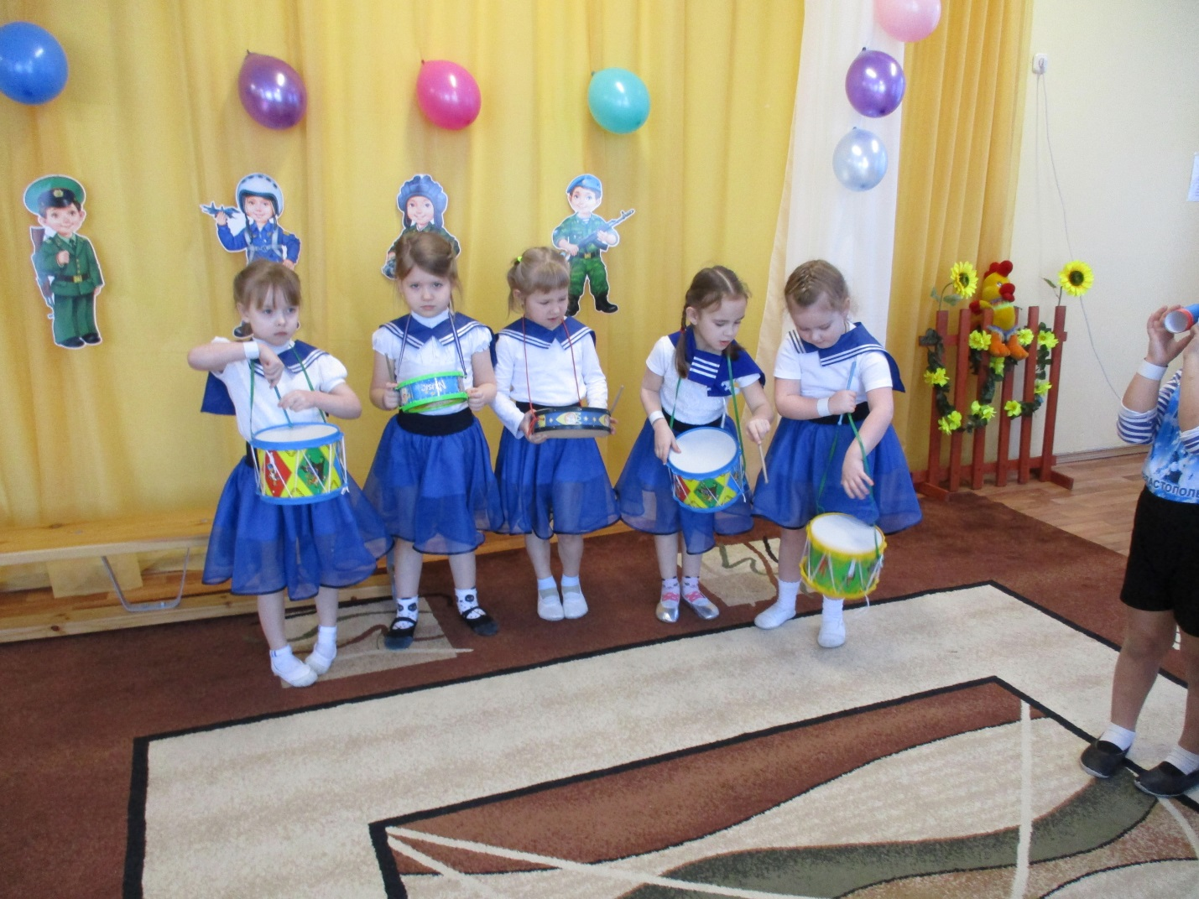

Ведь атмосферу праздника чувствуют все.

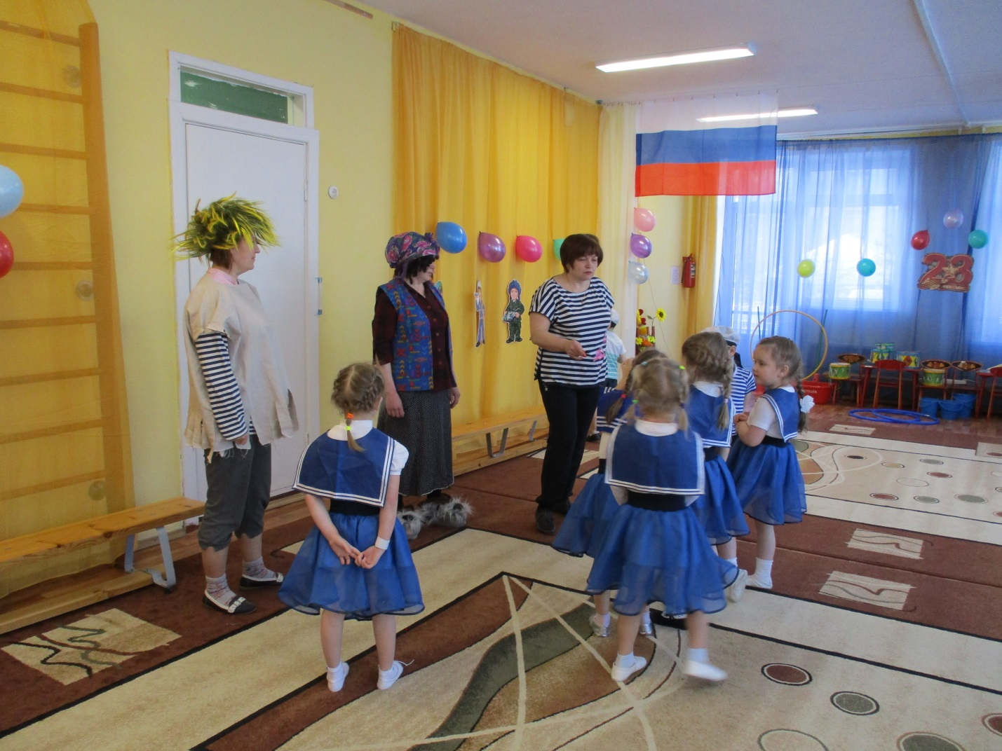
А чтобы день стал по настоящему праздничным, в разновозрастной группе №2 детского сада прошло праздничное спортивное развлечение «Как Баба- Яга Лешего к службе в армии готовила». Дети соревновались с Лешим в конкурсах, эстафетах. Учили Лешего преодолевать трудности, быть ловким, смелым. Ведь недаром говориться: «Тяжело в учении - легко в бою!»

